INTEGRICODE

Realización de Caso de Uso: Ingresar a un Curso

Realización de Caso de Uso: Ingresar a un Curso

# 

# Introducción

## Propósito

Este documento tiene como objetivo detallar el diseño del caso de uso "Ingresar a un Curso", proporcionando una visión clara del flujo básico y alternativo del proceso mediante diagramas de secuencia.

## Alcance

El alcance de este documento abarca exclusivamente el caso de uso "Ingresar a un Curso", mostrando las interacciones entre el estudiante y el sistema durante el proceso de acceso a un curso.

## Definiciones, Acrónimos, y Abreviaturas

ID: Identificador

## Referencias

Ninguna.

# Diseño

## Diagramas de secuencia

**Flujo Básico**

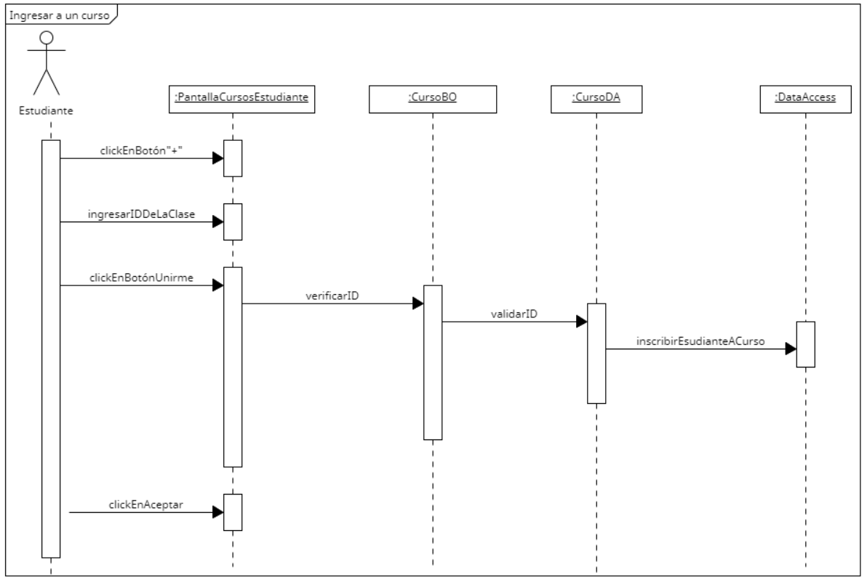

**Flujo alternativo 2.2.1: ID de curso inválido**

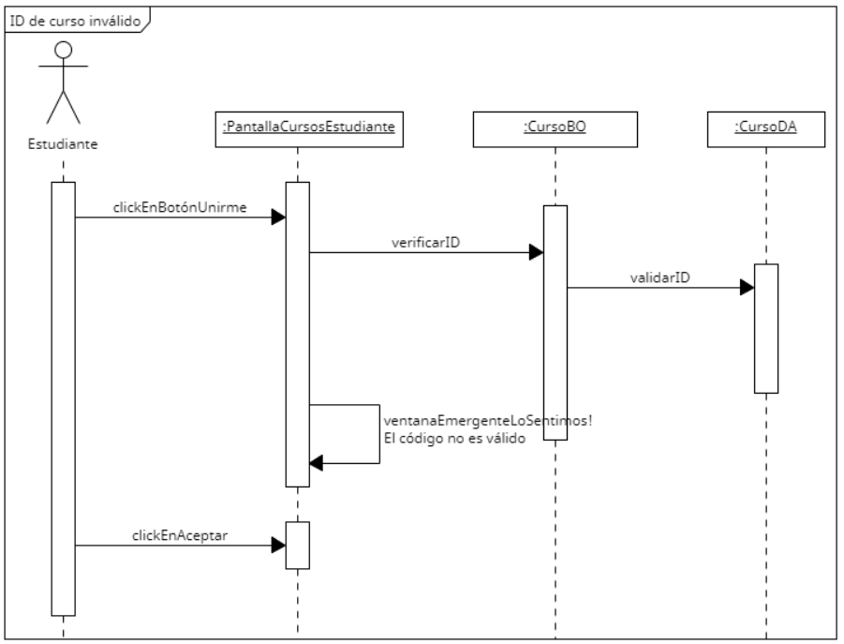

**Flujo alternativo 2.2.2: Cancelar unirse a un curso**

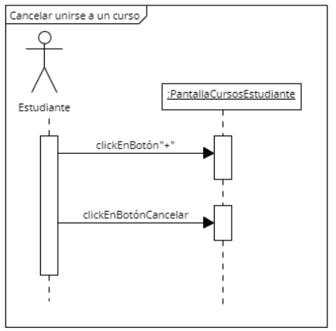

## Modelo de datos

## Pantallas/Mockups

* + 1. **Pantalla de cursos**

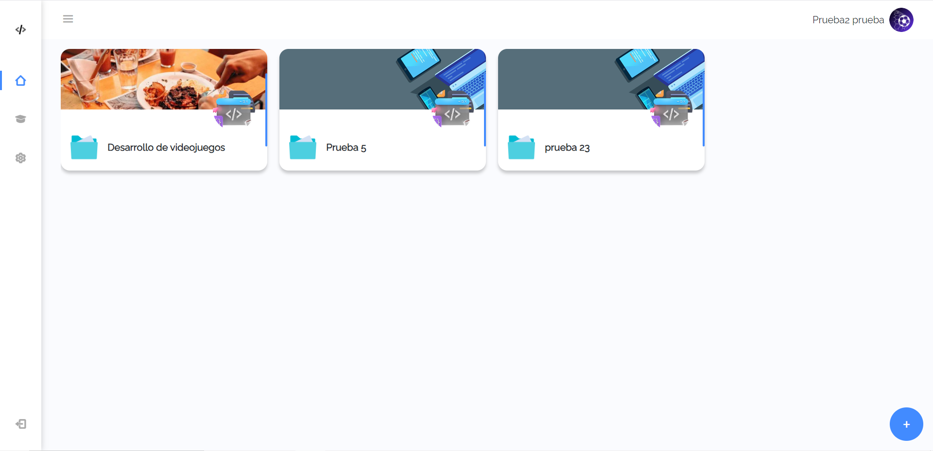

* + 1. **Pantalla de la ventana emergente para ingresar un ID**

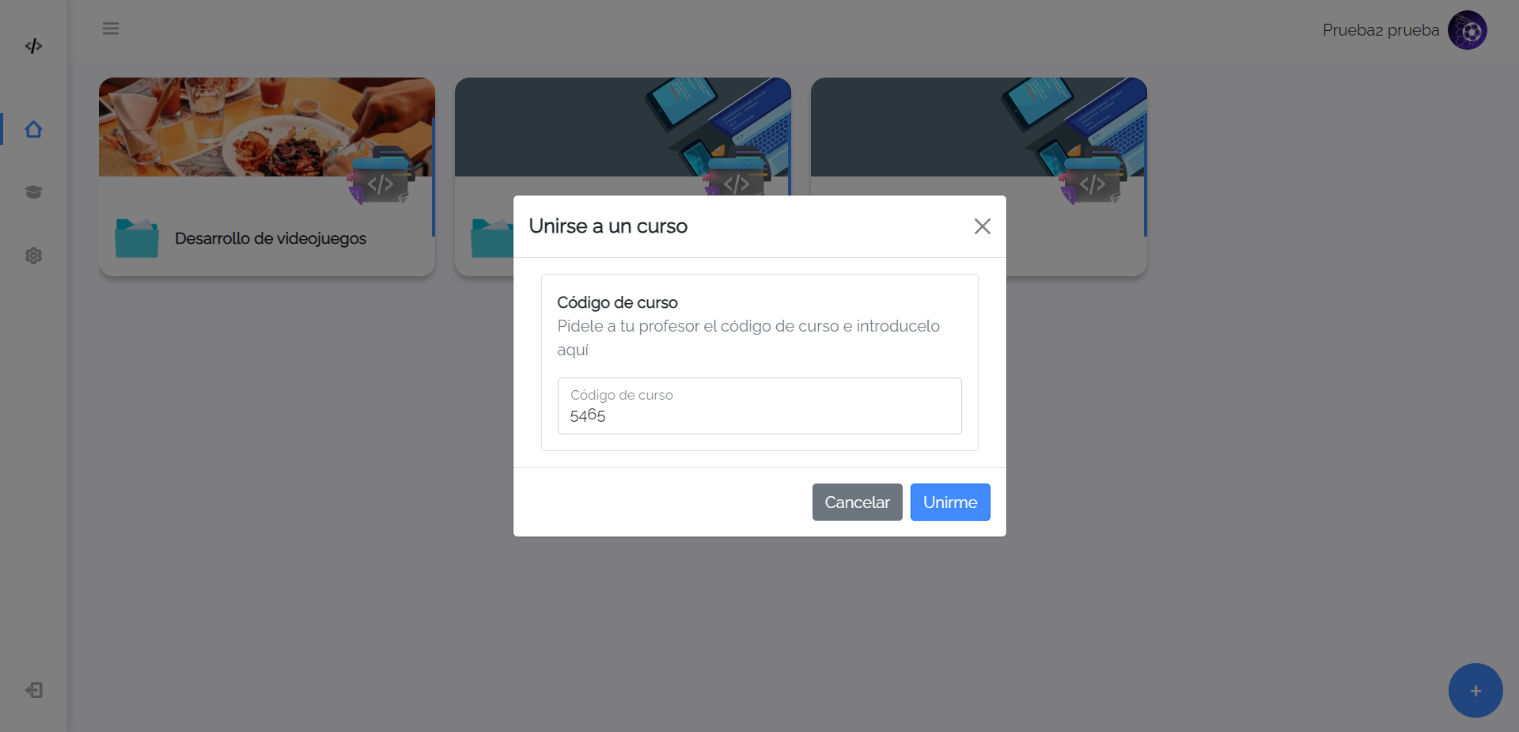

* + 1. **Pantalla de visualización de curso agregado**

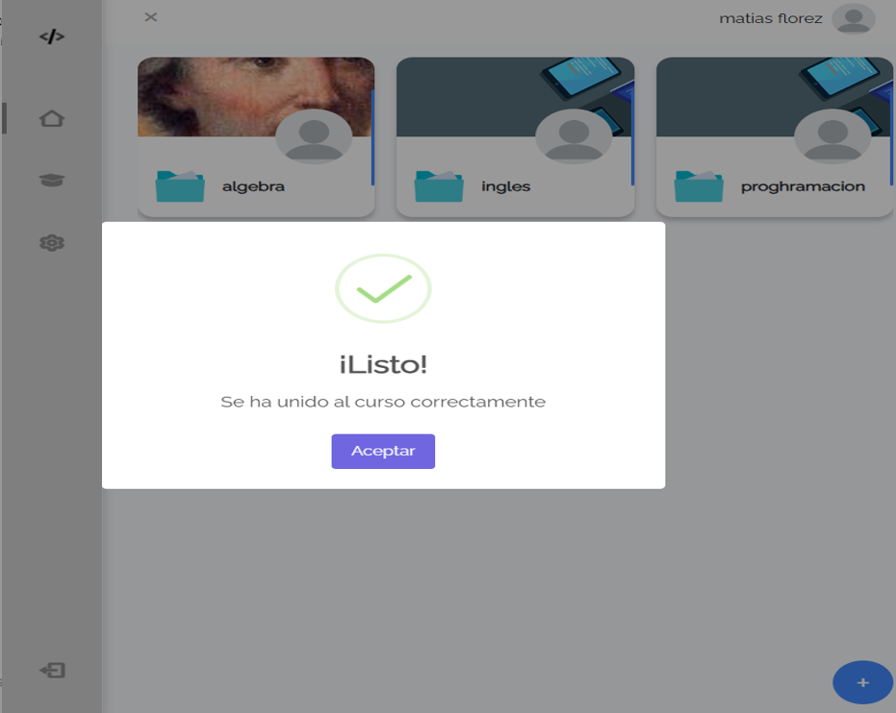

* + 1. **Pantalla de ID invalido**

